Leven met natuurwezens,
Over wie zij zijn,
Hoe zij werken en wat zij van ons vragen

Dit artikel heeft gestaan in Tijdschrift Verwachting nr. 81 december 2016

Door; Lieke Schwaiger-Dijkstra en Roland Schwaiger
Natuurwezens zijn voelende en scheppende wezens. Zij scheppen alles wat wij mensen om ons heen zien. Alles wat we kunnen aanraken is door de elementaire wezens gevormd tot en met ons eigen lichaam toe. Ze komen uit de astrale wereld en ze werken in het etherische lichaam van alles wat leeft en bestaat. Met hun bewustzijn werken ze met de energiestromen van de etherische wereld van de vier elementen: aarde, water, lucht en vuur. Ze zorgen voor evenwicht en harmonie in alle groei en scheppingsprocessen, of dat nu in de etherwereld van een natuurlandschap is, van ons eigen menselijk lichaam, het huis waarin we wonen of de auto waar we in rijden. Voor elk vakgebied is er in de elementaire wereld een deskundige te vinden, waarin hoger opgeleide en oudere natuurwezens zorgdragen voor de minder ontwikkelde, jongere natuurwezens. Elk met hun onmisbare eigenschappen om in de wereld hun scheppend werk te doen.
In ons nieuwe boek over de natuurwezens hebben we niet alleen geschreven over wat we zelf hebben doorleefd en doorvoeld in de wereld van de natuurwezens, maar ook dankbaar gebruik gemaakt van kennis die grote zielen aan de mensheid hebben doorgegeven. Lange tijd zijn er mensen geweest die in stilte met de elementaire wezens leefden en werkten. En ook in de wereld van de natuurwezens is er veel voorbereidend werk verricht om mens en natuurwezens dichter bij elkaar te brengen. Rudolf Steiner (begin 20e eeuw) is zo´n mens geweest die in de geest door de wereld van de natuurwezens reisde om een brug te helpen bouwen tussen mens en natuurwezens.
In de huidige tijd waarin de sluier tussen de geestelijke wereld en die van de mens door de komst van de etherische Christus doorlaatbaarder wordt, zijn er steeds meer mensen die gevoelig worden voor de wereld van de geest. Bij het opdoen van ervaringen met natuurwezens is er tegelijkertijd ook behoefte aan kennis waardoor deze wereld dichterbij kan komen en wij mensen mogen leren te putten uit deze wereld die vol is van wonderen en scheppingsmogelijkheden.
Zo leerden wij van een oude boomfaun (1) om stil te worden en te kijken en te voelen in de natuurwereld. Om niet alleen met ons hoofd kennis van de natuurwezens op te nemen maar met ons hart in deze kennis te gaan staan. Want de natuurwezens voelen zich miskend en hebben onze liefde en aandacht dringend nodig om hun werk te kunnen voortzetten.

Om een indruk te geven hoe contacten met natuurwezens tot stand kunnen komen hebben we het volgende fragment gekozen uit ons nieuwe boek `Leven met natuurwezens` (2).

Een hulproep uit de natuur
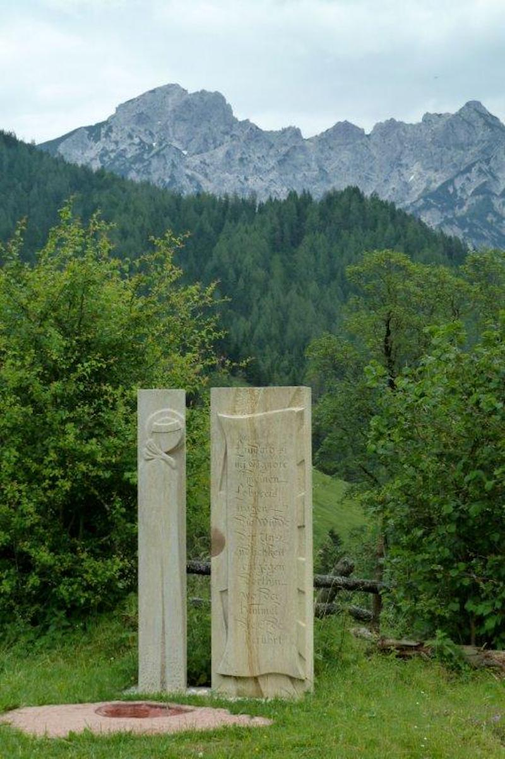
Het was volop zomer (2013) en we liepen met twee Nederlanders, beiden zeer geïnteresseerd in de natuurwezens en met veel ervaring in de biologisch-dynamische landbouw, over een alpenweide bij ons in de buurt. Deze wandeling is een vast onderdeel van ons wandel-programma, omdat de route een grote verscheidenheid aan verschillende soorten landschappen heeft en de bloemenzee in de zomer je doet wanen in het paradijs. En zoveel schoonheid maakt onze bezoekers toegankelijk voor de vreugde en het genieten van de natuur waarbij het veel gemakkelijker is alle rompslomp van het dagelijkse leven eventjes te vergeten. Bij ‘toeval’ - nu ja, we weten wel dat toeval niet bestaat en werden we weldegelijk geleid - ontdekten we deze idyllische plek. Want daar midden in de natuur - wat je eigenlijk helemaal niet verwacht - staat een prachtig standbeeld van Franciscus van Assisi.
Later hoorden we van de boer dat zijn dochter dit had gemaakt als eindwerkstuk voor haar examen aan de kunstacademie en het daar had geplaatst uit dank voor haar jeugd die ze in zoveel natuurschoon had mogen doorbrengen. Franciscus daar midden op de alm geeft de plek nog eens een extra heilige glans. Dit is waarlijk een landschap, zoals Thomas Mayer in zijn boek Rettet die Elementarwesen beschrijft, dat onder het beheer staat van een hoger natuurwezen dat hij zo treffend benoemt als landschapsengel. Met ons viertjes zaten we bij dit prachtige monument en praatten met elkaar over de natuurwezens en over ervaringen in de biologisch- dynamische landbouw en onze gezamenlijke interesse in het werk van Rudolf Steiner. Met Franciscus in ons midden en een prachtige steen waarin de eerste strofe van het zonnelied gebeiteld is met daarvoor een kleine stenen uitholling om het ‘hemelwater’ als een soort wijwater op te vangen, werd het stil om ons heen. Eén van de almkoeien was dichterbij gekomen en ging precies tussen ons in staan. Met haar zelfbewuste blik en haar prachtige horens kwam ze meegenieten van de sfeer die er tussen ons ontstaan was. Het voelde als een buitengewoon moment. Het woord buitengewoon zegt het al - buiten het gewone, buiten het dagelijkse – waarin de gedachtestroom verstomt en je vrede voelt in je hart. We werden vervuld van dankbaarheid. Onze koe verbrak de betovering door met haar neus in het wijwaterbakje te briesen om het daarna genoeglijk leeg te drinken. We schoten in de lach en namen afscheid van Franciscus en de koe om onze tocht voort te zetten. De gedragen sfeer bleef om ons heen hangen en we liepen ieder voor zich heel stil het pad omhoog, met ons hart al het natuurschoon bewonderend en lieten onze aandacht gaan waarheen het getrokken werd. Of het nu een dauwdruppel gevangen in het blaadje van de vrouwenmantel was, een mooi steentje op het pad, een statige dennenboom of één van de vele soorten kruiden en bloemen, alles had onze volledige aandacht. We probeerden met alles wat we in ons hadden de natuur te begroeten en de natuurwezens te danken voor hun prachtige werk.
Plotseling hoorde ik aan de kant van mijn rechterschouder: “Hé, hier ben ik, ik ben er ook nog.” Eerst begreep ik niet goed wat er gebeurde, maar toen ik die kant op keek, zag ik daar een jong lariksboompje staan en voelde door de sterke ontroering dat het de Faun (1) van dit boompje was die me aangeroepen had. Ik bleef staan en bewonderde haar fijne, lichtgroene naaldjes en de ontelbare vruchtjes die aan de takken hingen. Het was een hart tot hart contact en ze bood mij haar vriendschap aan; het klonk in mijn hart als ...voor altijd en eeuwig. Het greep me erg aan en ontroerde me tot op de bodem. Dit was voor mij het begin van een dieper besef hoe verschrikkelijk nodig wij elkaar hebben, de mensen en de natuurwezens. Het was de eerste keer dat ik zo direct aangeroepen werd.
Deze boomfaun zocht heel bewust zelf contact en wilde niet door ons worden overgeslagen. Pas veel later begreep ik de omvang van deze gebeurtenis. Ze maakte me nog duidelijker hoe de natuurwezens onze aandacht en liefde nodig hebben en dat ze van hun kant daar ook heel erg naar verlangen. Nog sterker, ze hebben onze energie nodig om te kunnen voortbestaan.
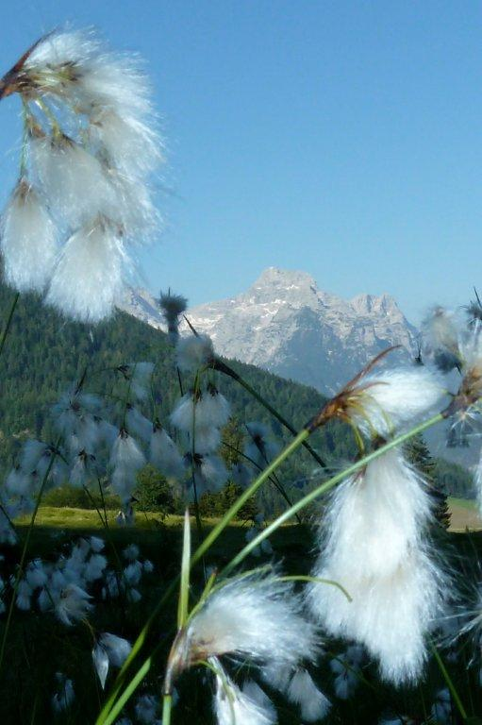
Je zou zeggen, hoe kan dat nu. Natuurlijk de natuur heeft te lijden door verkeerd landbouwbeleid, waardoor grond en bodem verarmen. Ze hebben te lijden van alle gifstoffen. Bomen krijgen niet veel kans om oud te worden of ze worden al weer gekapt. Het gras krijgt geen kans meer om tot rijping en bloei te komen, want het wordt steeds vaker gemaaid. Zo kunnen we nog wel een tijdje doorgaan. En dit kan iedereen die een beetje hart voor de natuur heeft goed begrijpen. Maar er is nog iets anders waardoor de natuurwezens lijden. Ze hebben leiding en houvast nodig, want de engelenwereld trekt zich langzaam uit hun wereld terug en stapje voor stapje verplaatst zich de verantwoordelijkheid voor de natuurwezens van de engelenwereld naar de mens. De mens moet nu de verantwoording over gaan nemen en zorgdragen voor de aarde en de natuur. En dit kunnen wij alleen maar doen als we met de natuurwezens gaan samenwerken. Gaan voelen, luisteren en leren van en over deze wezens. En ons daadwerkelijk gaan verdiepen in de geestelijke samenhangen die tussen onze werelden bestaan. Dit is niet iets wat we vanuit onze gemakkelijke stoel kunnen doen, maar waarvoor elk mens die hart heeft voor de natuur aan het werk zal moeten gaan. En gek genoeg hebben wij ervaren dat alleen al onze aandacht, openheid en dankbaarheid van heel grote betekenis is voor de natuurwezens.

(1) Een faun is het natuurwezen van een boom die alle kleinere scheppende natuurwezens die aan de boom werken aanstuurt. Wij hebben ze mogen waarnemen in de gedaanten van oude wijze mannen, soms ook met een koningskroon op het hoofd.

(2) Het boek `Leven met natuurwezens` wordt met een ´ten geleide´ van Ton Westenbroek
(Hoofdredacteur tijdschrift` Verwachting` 2011-2016) in december 2017 bij uitgeverij Nearchus uitgegeven. www.nearchus.nl

Lieke en Roland Schwaiger wonen in Oostenrijk. Auteurs van het eerder geschreven boekje `Orbs en Elementaire wezens, de ´vergeten´ krachten in de natuur´. Met een ten geleide van Hans Stolp en Harm Wagenmakers. Zij organiseren natuurwezen wandelingen in Tirol, Oostenrijk. Meer info en foto´s op www.orbslr.net

